关于2014年省成人学士学位外语水平统一考试函授站点报名工作的通知

各函授站点：
2014年全省成人学士学位外语水平统考计划定于11月进行，现将考试报名工作有关事项通知如下：
1.考试采用集体报名方式，请各函授站点负责人将有关报名材料务必于9月15日之前报送教务科。报送材料包括：各班考生数据信息软盘一张，考生数据打印稿一份，二寸免冠彩色照片一张。软盘内数据信息按附件“2014年江苏省成人学士学位外语考试报名表”要求填写上报；学员在填写姓名时一定要与入学报名时姓名相符，学员照片背面要写明学号、班级、姓名，按报名表姓名顺序排放。各站点不能自行编写学号。
2.各站点学员必须先登录江苏师范大学继续教育学院综合教务管理系统（http://cjjw.jsnu.edu.cn/xnaejw/），进行报名(操作手册见附件2)，再由站点制作汇总表，报我院教务科。登录网站报名的时间为7月13至9月5号。
2.江苏师范大学2014年省成人学士学位考试考点安排
地区 | 考点 | 考生范围 | 特别说明
连云港地区 | 连云港师专函授站 | 连云港师专函授站、东海函授站、赣榆函授站、东辛农场函授站 | - 各考点报名总人数不足100人的，不再设点，报名考试学员另行安排到临近考点参加考试；  - 同一语种考试人数不足30人时，则将参考学员安排到临近该语种设点考点参加考试。
宿迁  地区 | 宿迁学院函授站 | 宿迁学院函授站、沭阳函授站
苏中  苏南 | 泰兴函授站 | 泰兴、扬州、镇江、无锡等地区函授站点
徐州  地区 | 校本部泉山校区17# | 校本部、运河师范函授站、

3.考试费用：每人35元，报名时各站点统一收齐缴至我院财务科。
联系人：张老师 联系电话：80268506 13615110778
附件1：2014年江苏省成人学士学位外语考试报名表

站 点： 年 月 日
学号 | 姓名 | 性别 | 出 生 年 月 | 身份证号 | 专 业 名 称 | 毕业年月 | 报考语种

江苏师大继续教育学院
2014.06.24

附件2
江苏师范大学继续教育学院
综合教务管理系统学生操作手册
- 系统登录
启动浏览器，在地址栏中输入cjjw.jsnu.edu.cn。出现如下图登录界面，在【用户类型】项选择【学生用户】类型，输入用户名和密码登录系统。学生用户的初始用户名和密码均为学号，为了保证数据的安全，登录成功后请立即修改个人登录密码。
如果忘记密码，可以单击【忘记密码】来获取密码。
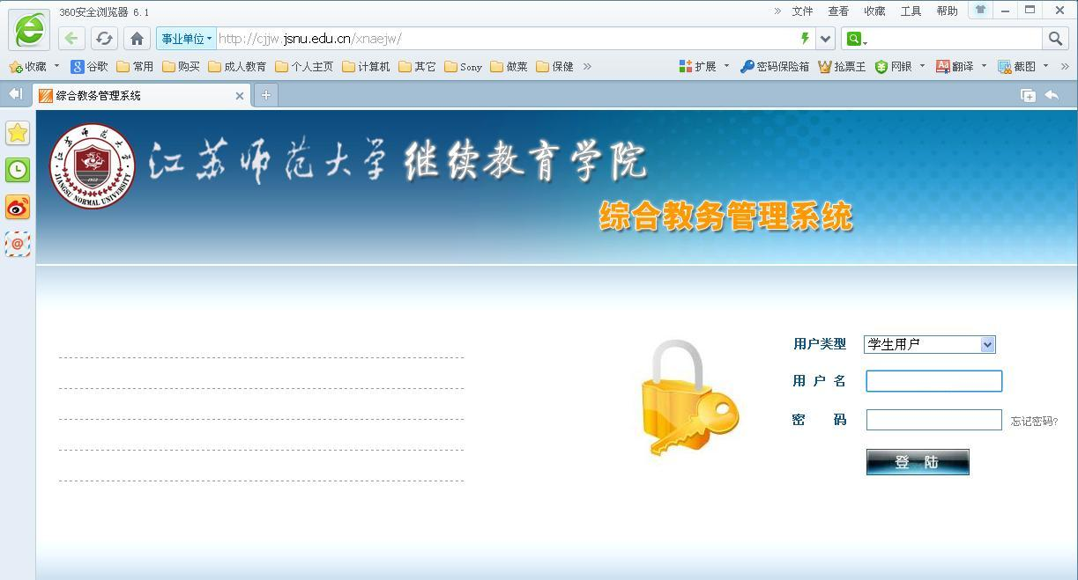
登录成功后进入如下系统主界面。
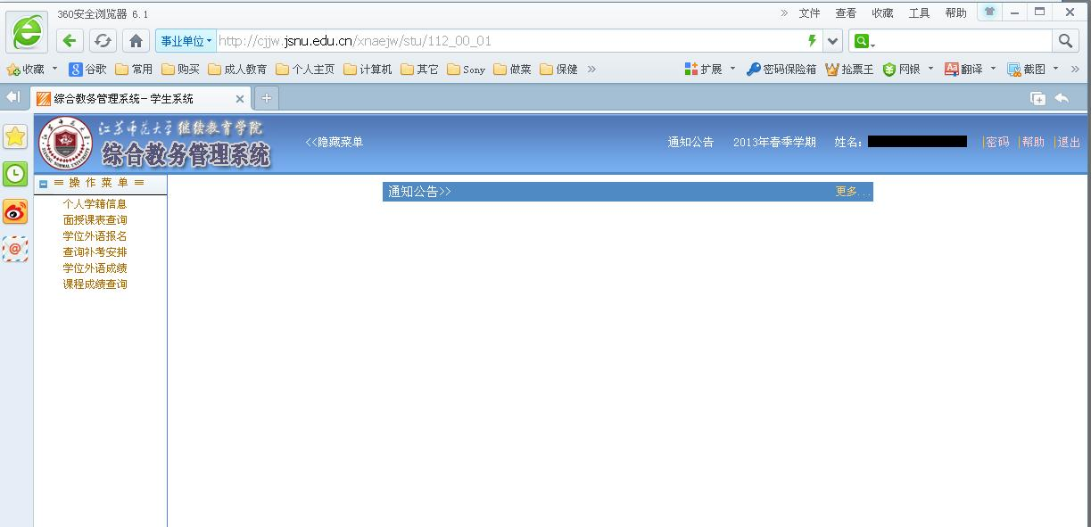
- 个人学籍信息
进入主界面后点击【个人学籍信息】可看到具体的个人息信情况。如下图。同时可对【通讯地址】、【邮编】、【电话】、【电子邮箱】等内容进行更新。
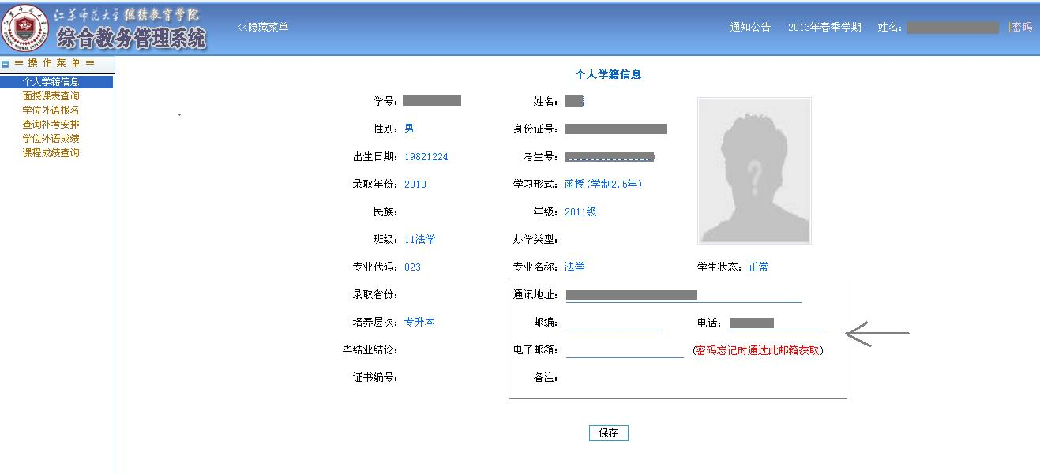
- 面授课表查询
点击【面授课表查询】选择面授批次后进行课表查看。
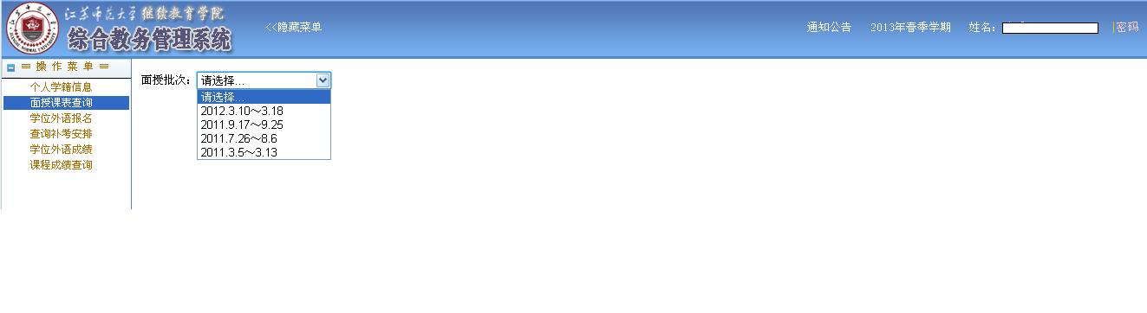
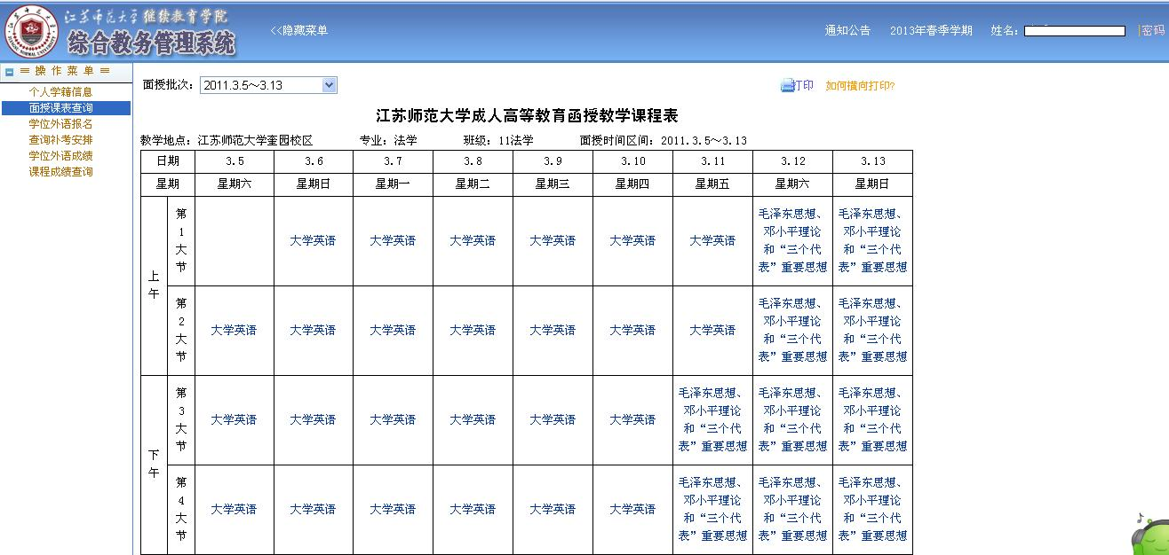
- 其他内容
点击【学位外语报名】、【查询补考安排】、【学位外语成绩】、 【课程成绩查询】，均可进行有关操作。

